Aplicație de Management al Conferințelor

Manual de utilizare

**I Introducere**

II **1) Înregistrare/Login**

**2) Informații generale despre conferințe si sesiuni si lucrări**

**3) Încărcarea unei noi conferințe**

**4) Încărcarea unei lucrări pentru o anumită conferința**

**5) Introducerea preferințelor legate de recenzii**

**6)Recenzia unei lucrări**

**I Introducere:**

Bine ați venit in aplicația pentru management al conferințelor. Prin acest scurt manual avem intenția de a va oferi un scurt tur al programului. O să încercăm să facem acest lucru într-o manieră cât mai user-friendly( atât prin text cât si prin imagini). Pentru a va putea familiariza cu diversele principii de funcționare, vom parcurge alături de dumneavoastră de la înregistrarea unui nou utilizator până la încărcarea recenziilor si anunțarea participării la diverse sesiuni. Fără alte adăugări sa începem.

**1) Înregistrare/Login**

Când un utilizator vizitează pentru prima dată site-ul aplicației va fi întâmpinat de un ecran simplu, în care are doar doua opțiuni:"Register" și "Login".

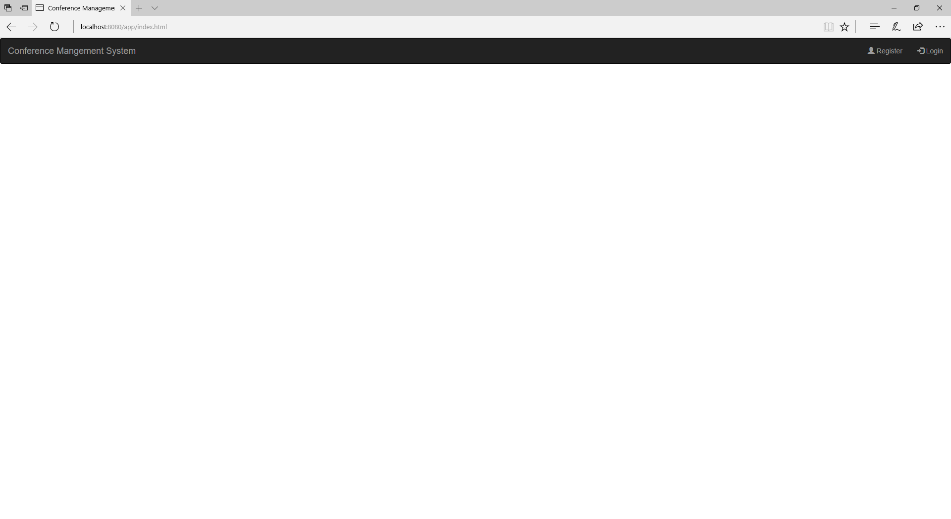

Daca aveți cont treceți direct la pagina de Login. Daca nu, veți vizita mai întâi pagina pentru înregistrarea unui nou cont:

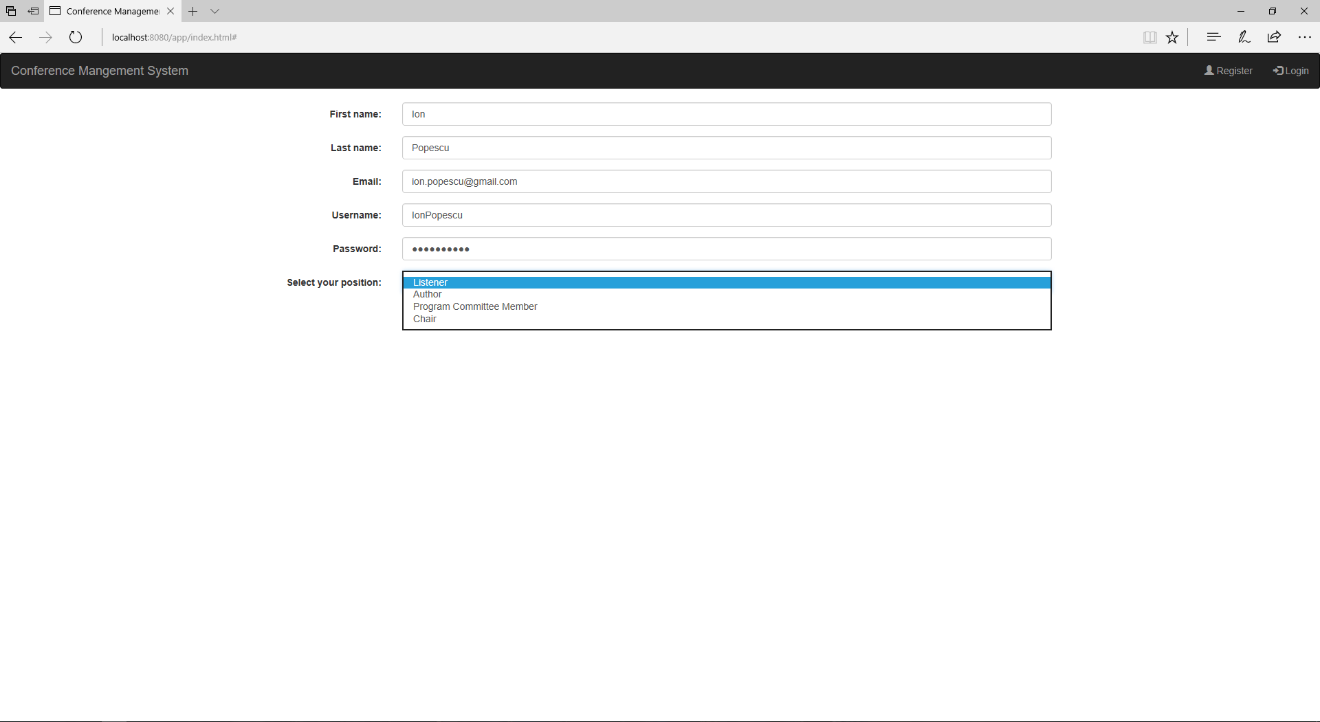

Lista de elemente pe care trebuie sa le introduceți este simplă: prenumele, numele, emailul, un nume de utilizator la alegerea dumneavoastră, o parola iar din lista de poziții alegeți pe cea care va corespunde. Fiecare din aceste opțiuni are diverse privilegii aferente poziției. În continuare vom observa aplicația din punctul de vedere al unui "Chair", care are toate drepturile disponibile, urmând sa punctăm care sunt restricțiile pentru celelalte "Stări" ale utilizatorilor.

După acest pas, mergeți la pagina de login, introduceți numele de utilizator si parola si v-ați autentificat în aplicația noastră.

**2) Informații generale despre conferințe si sesiuni si lucrări**

În continuare, vă rog sa apăsați butonul "About", pentru a va putea fi prezentate diversele conferințe care sunt organizate prin acest program.

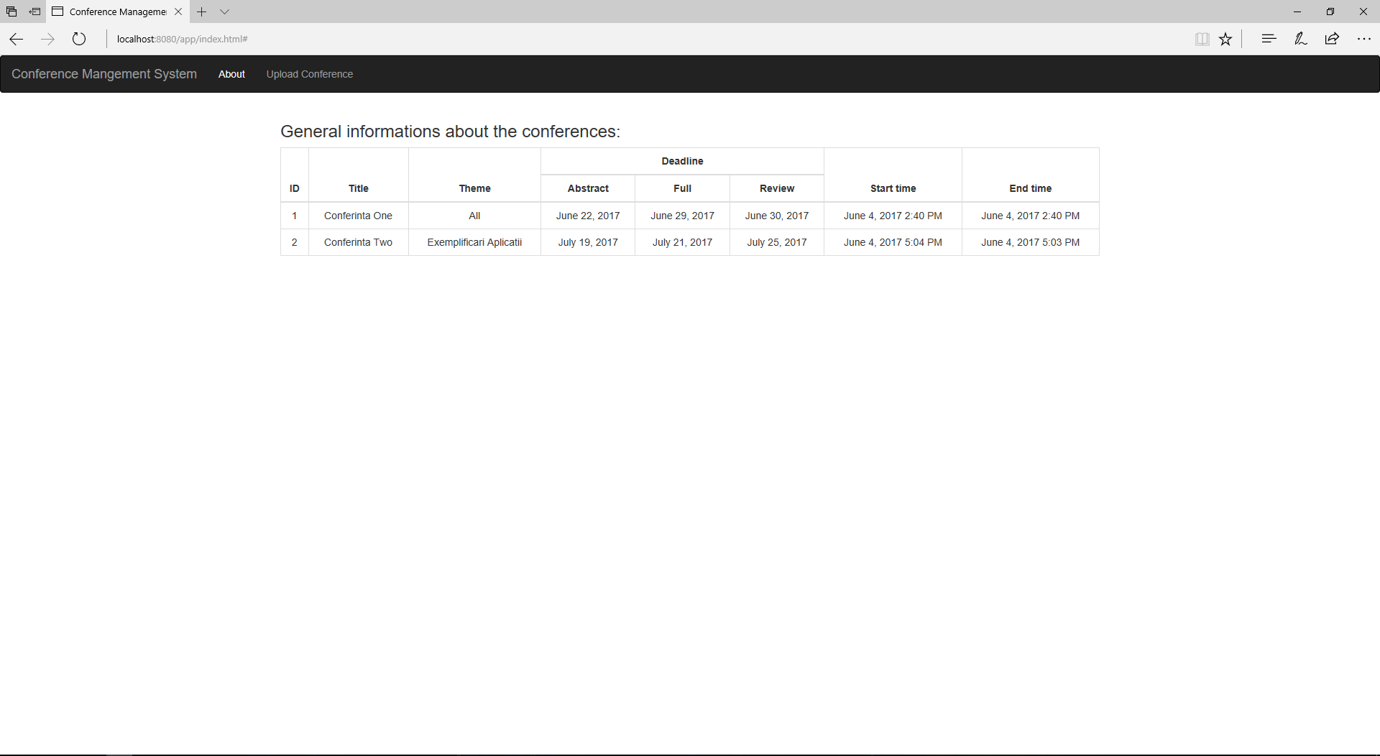

Informațiile prezentate sunt generice , titlul si tema conferinței, diferitele date limita de predare a lucrărilor și a recenziilor pentru diferitele lucrari științifice depuse de utilizatori, si datele de începere si de sfârșit ale respectivei conferințe.

În afara funcției de simplu tabel de prezentare, daca apăsăm pe oricare dintre conferințe, vom fi redirecționați către o pagina în care sunt afișate diversele sesiuni ale conferinței selectate.

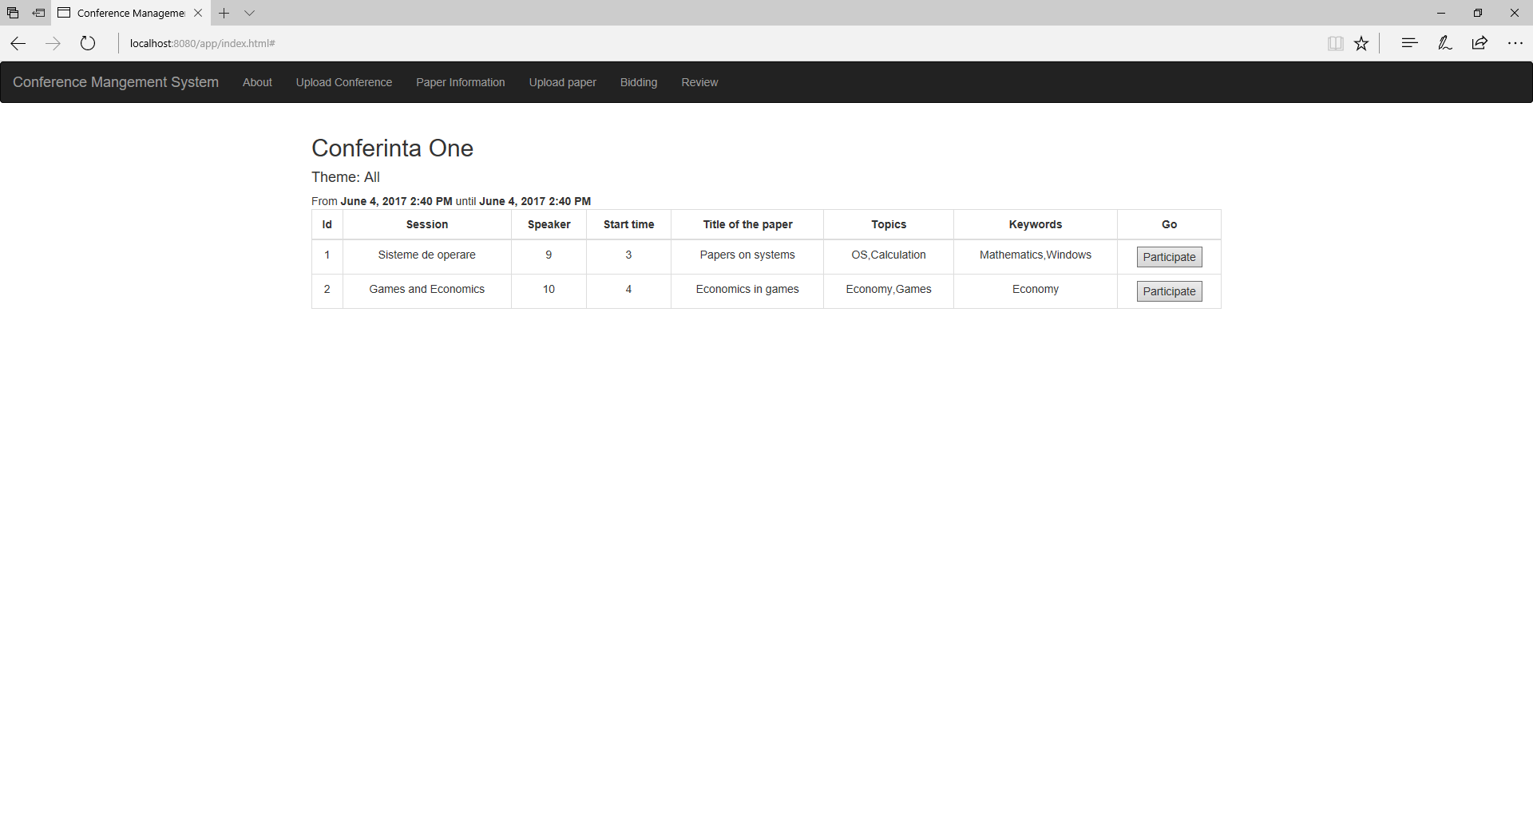

Fiecare intrare în tabela de sesiuni e formată din numele sesiunii, numele vorbitorului(sau vorbitorilor in cazul în care sunt mai mulți), ora începerii, si câteva informații sumare despre lucrările de cercetare pe care se bazează sesiunea. Daca doriți sa participați la o sesiune, tot ce trebuie sa faceți este sa mergeți la finalul rândului aferent sesiunii și să apăsați pe butonul "Participate".

Daca sunteți un simplu ascultător, puteți să vă opriți din citit, daca doriți, restul manualului prezentând funcționalități neaccesibile dumneavoastră.

Daca sunteți "pcm" sau "chair" aveți posibilitatea de a vizualiza lucrările trimise de utilizatori cu ajutorul butonului "Paper Information". De reținut este faptul că sunt prezentate lucrările înregistrate pentru conferința pe care ați selectat-o in lista de conferințe.

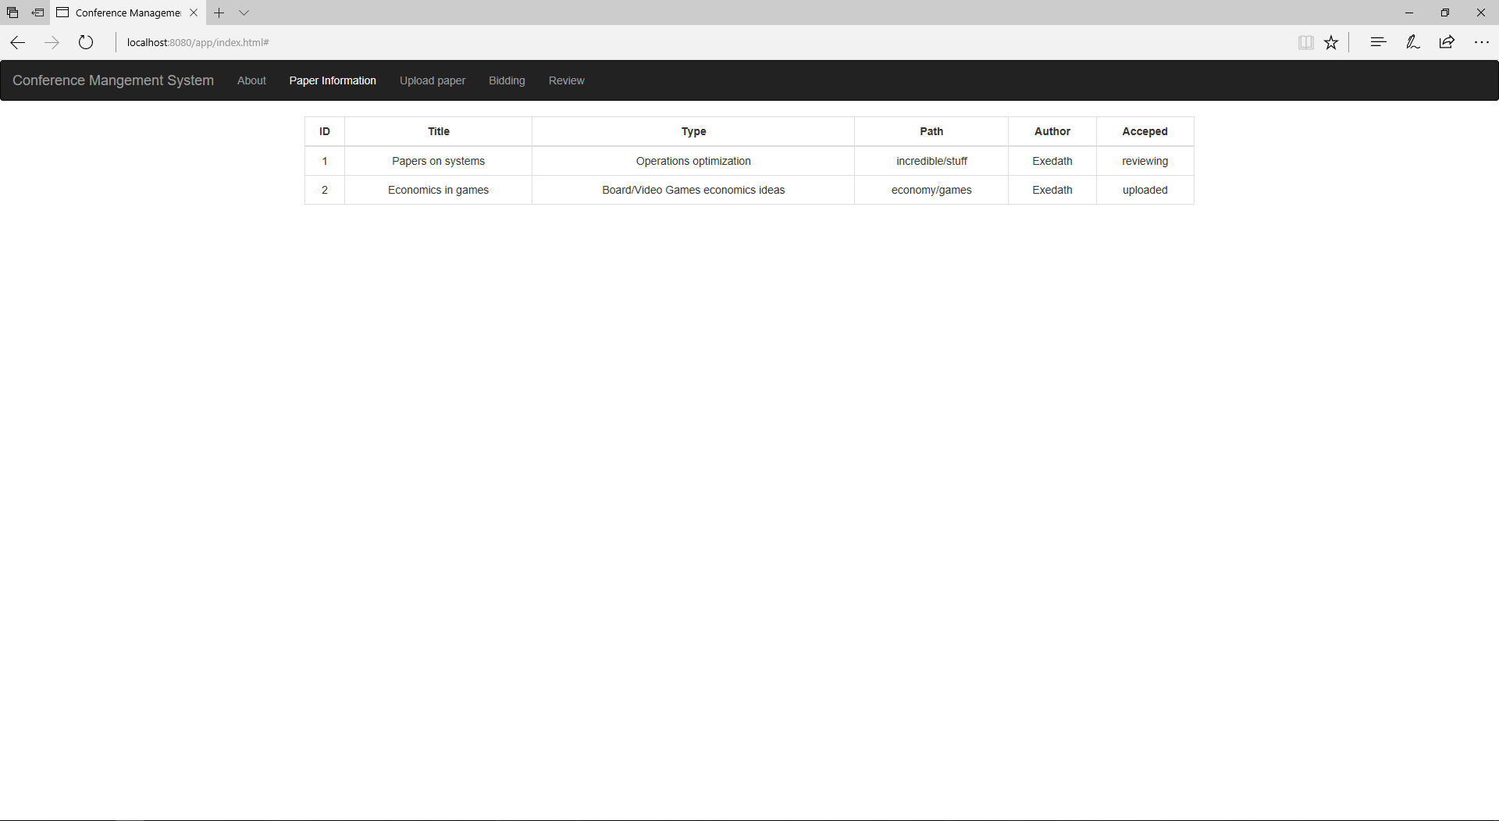

**3) Încărcarea unei noi conferințe**

Aceasta funcționalitate este folosita doar de către "chair" pentru a crea o noua conferința.

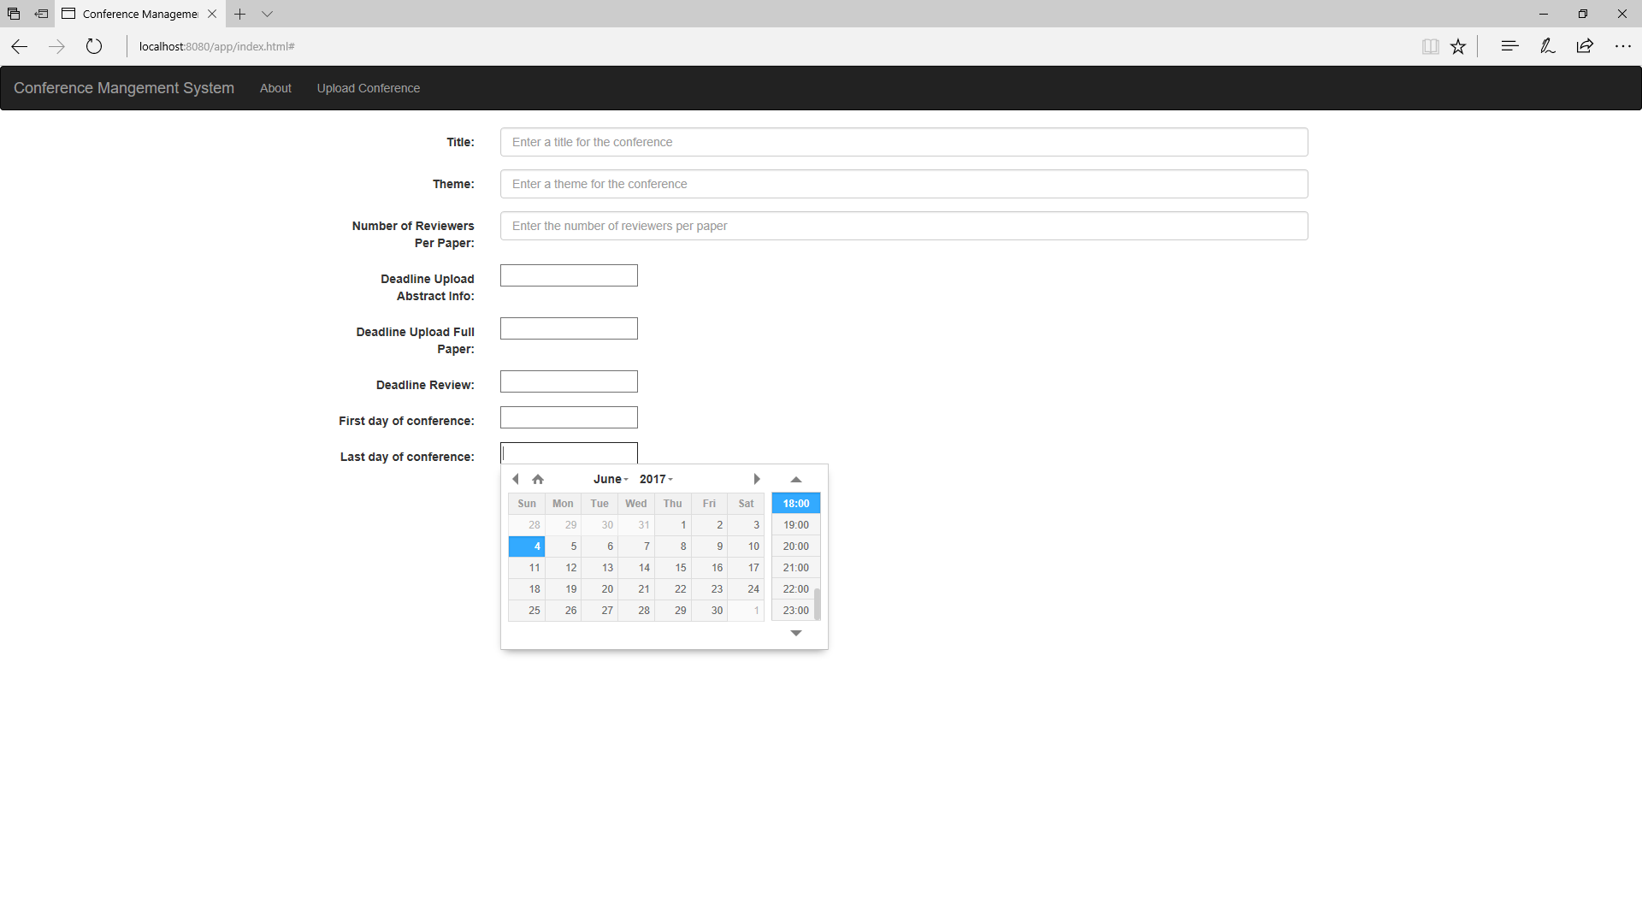

Utilizatorul trebuie sa introducă numele și tema conferinței, cați recenzori sa aibă fiecare lucrare de cercetare, termenele limita pentru trimisul lucrărilor și recenziilor, și datele la care începe/se termină conferința. Pentru toate datele care au nevoie de un calendar aplicația vă pune la dispoziție o interfața date picker, așa cum este observabil în imaginea de mai sus. La final, după introducerea informațiilor se poate apăsa butonul de "Submit" aflat la finalul formularului pentru încărcarea conferinței in sistem.

**4) Încărcarea unei lucrări pentru o anumită conferința**

Pentru a încărca o lucrare, mai întâi trebuie selectată din lista conferința la care dorim să o trimitem.

Odată făcut acest pas, în meniul de navigare o să apară butonul "Upload Paper". Vom apăsa acest buton si vom fi redirecționați către pagina aferentă.

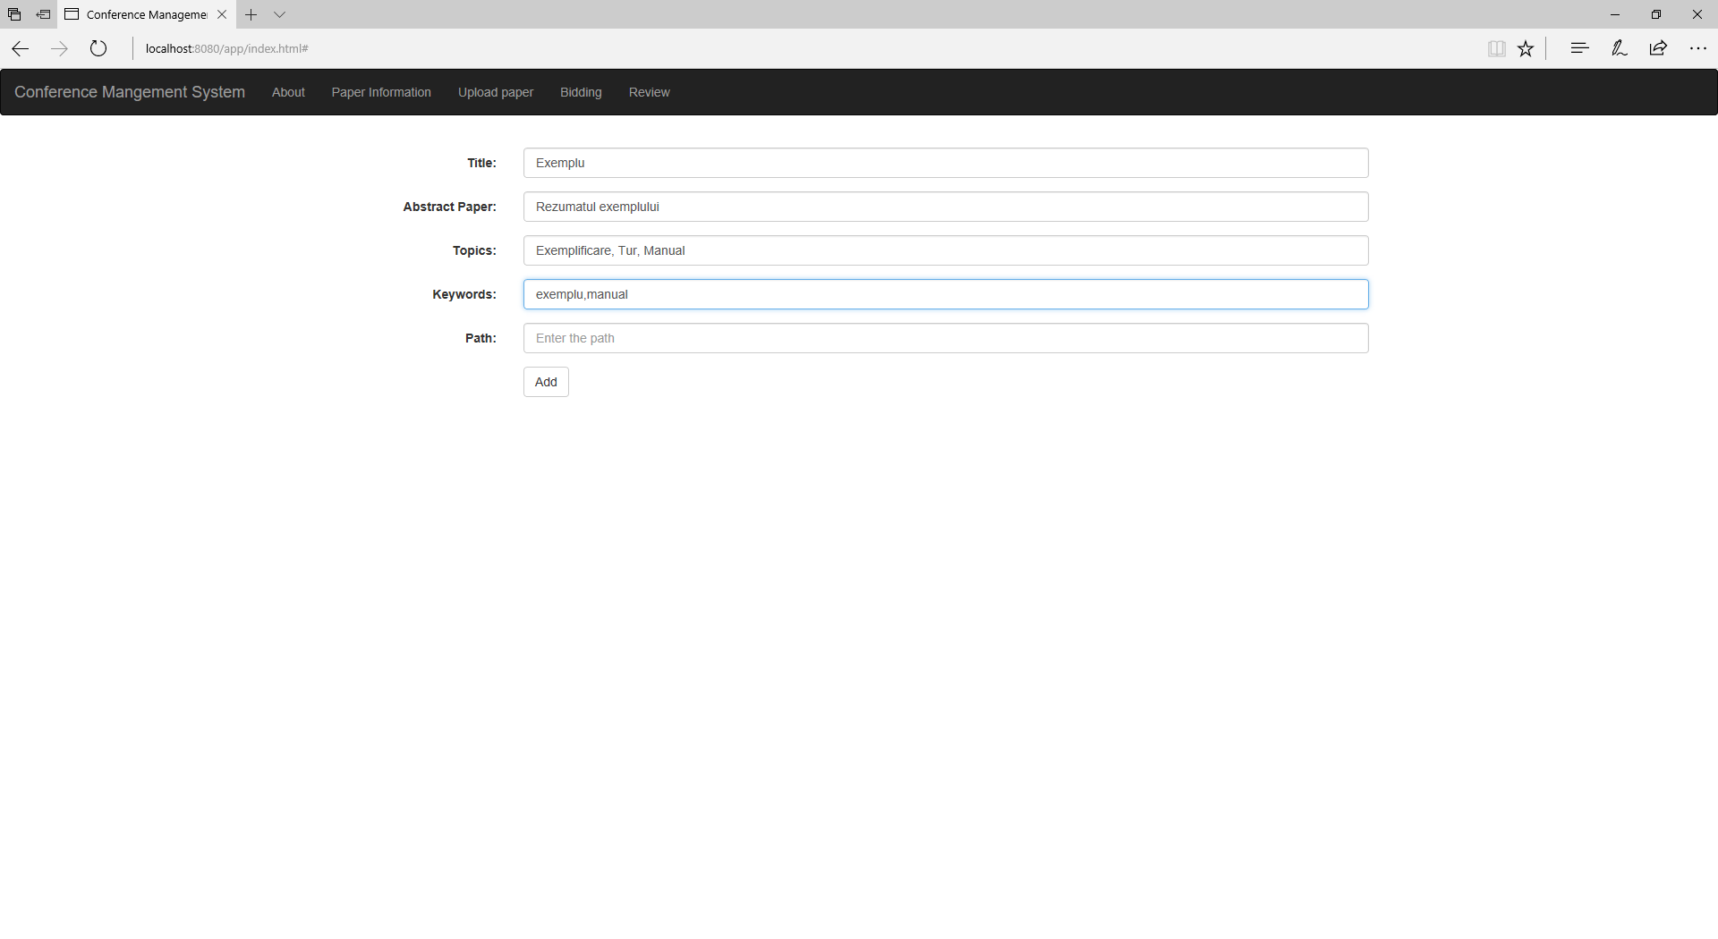

Aici sunteți rugat să introduceți următoarele informații: titlul si rezumatul lucrării, subiectele acoperite, câteva cuvinte cheie care sa definească lucrarea si path-ul către fișierul pe care doriți să îl încărcați. Apăsați butonul "Submit" pentru finalizare.

**5) Introducerea preferințelor legate de recenzii**

Utilizatorii care au statutul de "pcm" sau "chiar" au datoria de a face recenzii la diversele lucrări trimise de către viitorii (posibili) vorbitori ai sesiunilor. Fiecare utilizator care are aceste doua status-uri poate să anunțe ce lucrări preferă să examineze sau să evite. Acest lucru se face prin meniul "Bidding". După apăsarea butonului suntem redirecționați pe următoarea pagina:

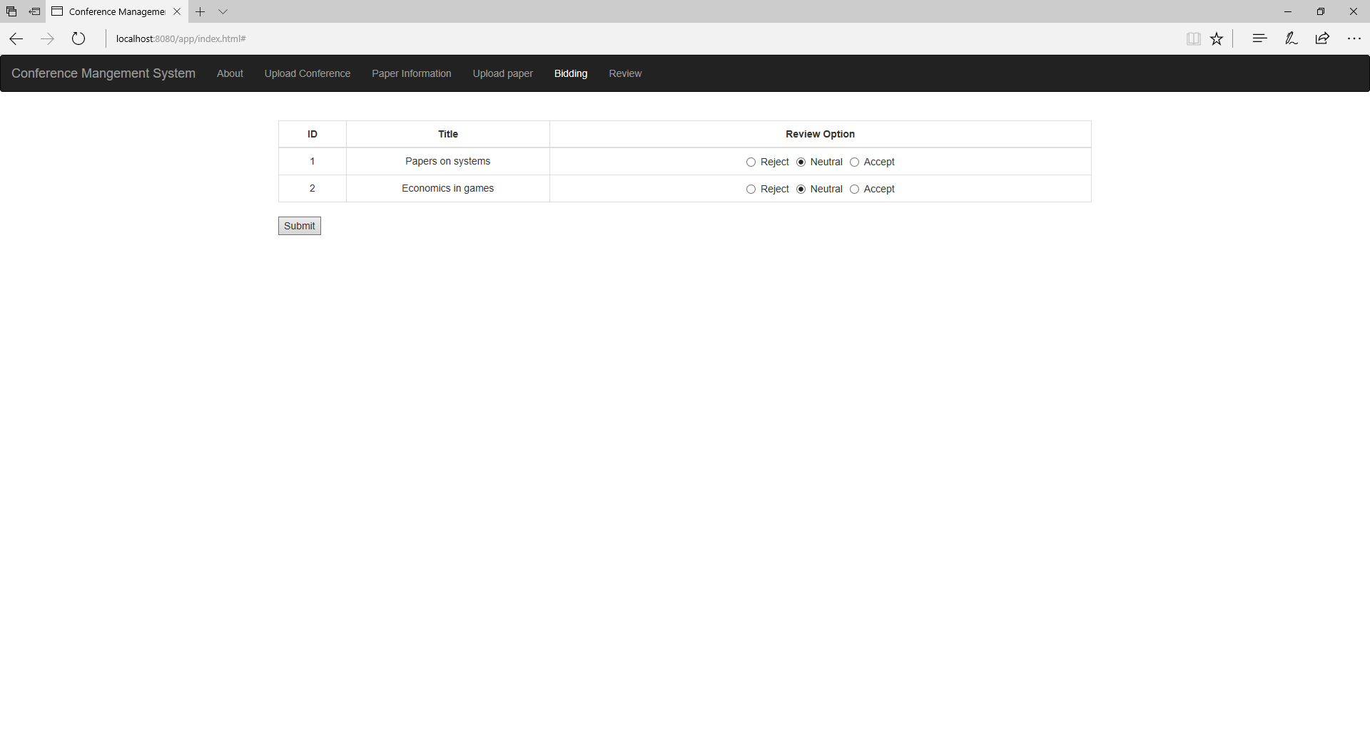

Aici utilizatorii aleg pentru fiecare lucrare care este preferința lor pentru recenzie. La început, toate lucrările sunt notate cu "Neutral". După ce ați ales pentru fiecare lucrare dacă doriți sau nu să o examinați apăsați pe butonul "Submit" pentru a anunțat sistemul de noile dumneavoastră preferințe.

**6)Recenzia unei lucrări**

Dacă doriți să faceți recenzia unei lucrări, vă rugăm să apăsați butonul "Review". În pagina aferentă acestei opțiuni veți observa o listă cu toate lucrările pe care utilizatorii cu statut de "pcm" sau "chair" vi le-au trimis pentru a fi notate.

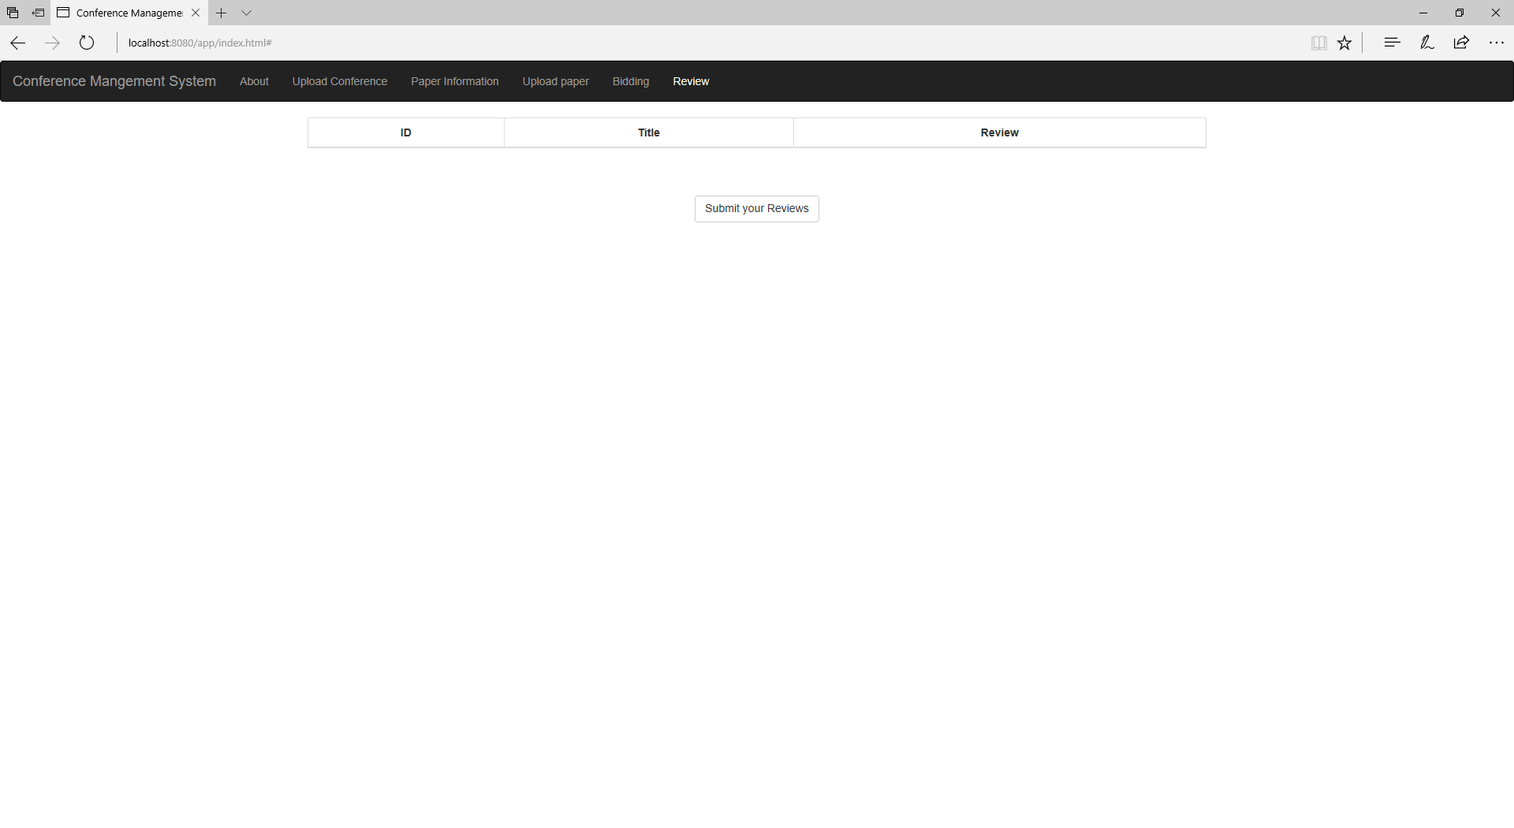

Pentru fiecare intrare in tabelul de lucrări aveți opțiunea de a alege una dintre cele 7 "păreri"/"calificative" pe care le puteți da lucrării. Acestea sunt(in ordinea descrescătoare a aprecierii) : Strong Accept, Accept, Weak Accept, Borderline, Weak Reject, Reject, Strong Reject. După ce ați făcut toate modificările necesare apăsați butonul "Submit your reviews" pentru a finaliza notarea. Toate lucrările au la început și din oficiu statutul de "Borderline", deci dacă doriți să notați o lucrare la o alta dată puteți lăsa nemodificată "nota" respectivei lucrări.

Turul/ Manualul a luat sfârșit, vă dorim o utilizare cât mai facilă a aplicației noastre.